TALLER | IMPARTIDO POR | DESCRIPCIÓN
MATEMÁTICAS  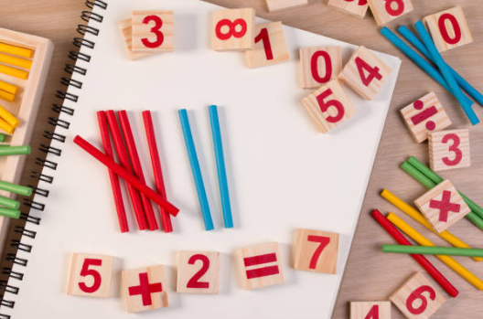 | EMI MÉNDEZ BARRIOS  Ingeniera Industrial Superior especializada en Electrónica y Automatización Industrial e Integradora de Sistemas Automáticos y Domóticos. | El objetivo es la aplicación y ampliación de las matemáticas a la vida real, y, sobre todo, disfrutar con la asignatura. Resolución de enigmas matemáticos y puzles. Resolución de problemas de las olimpiadas matemáticas. Creación de juegos matemáticos (scapes room...).  La dificultad de las actividades se adaptará al nivel del grupo en todos los casos.
TALLER | IMPARTIDO POR | DESCRIPCIÓN
CIENCIAS  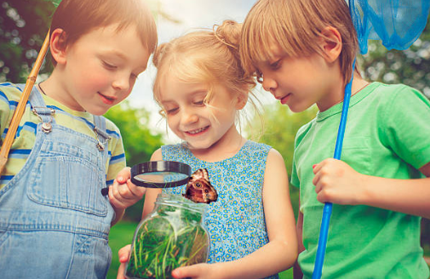 | JORGE ELISEO RAMÍREZ LUNA  Licenciado en Biología, Diplomado de Estudios Avanzados, Doctorando en Biodiversidad, investigador, entomólogo y profesor. | En este taller se abordarán diferentes tópicos sobre biología y las ciencias relacionadas (química, física, fisiología, antropología e, incluso, astronomía) de una manera en que se pueda ver cómo están presentes en el día a día. Además, se darán las bases para tener un pensamiento crítico aplicando el método científico y todo ello teniendo siempre presente, los intereses y motivaciones de los/as participantes.

TALLER | IMPARTIDO POR | DESCRIPCIÓN
AJEDREZ  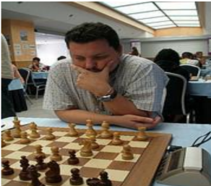 | LUIS MARÍA CAMPOS GAMBUTI  Campeón de España de ajedrez veteranos 2018. Dedicado a la enseñanza del ajedrez a todos los niveles desde 1990. | Tenemos la oportunidad de disfrutar con este magnífico juego de ingenio sea cual sea el nivel en el que nos encontremos.
TALLER | IMPARTIDO POR | DESCRIPCIÓN
DIBUJO CREATIVO  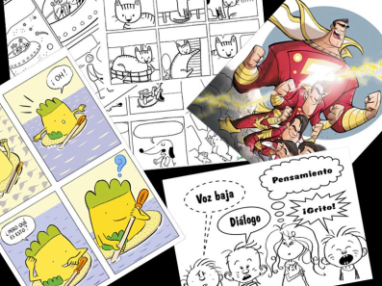 | ALICIA MENA SELLÉS  Licenciada en Bellas Artes, relacionada con el mundo del diseño y las artes plásticas. | La realización de este taller permitirá adquirir y controlar las técnicas de dibujo como: dibujo lineal, dibujo en perspectiva, tipos de técnicas secas, los efectos de estructura, la sombra y la luz, …etc. Todo ello enriquecerá el proceso creativo.  Edición de un libro al final del curso con una selección de obras de todo el grupo.

TALLER | IMPARTIDO POR | DESCRIPCIÓN
ESCRITURA CREATIVA  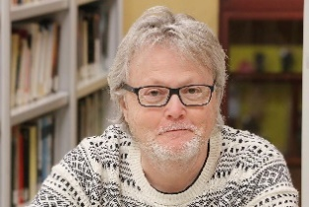 | VICENTE MARCO AGUILAR  Novelista, cuentista, dramaturgo y profesor de talleres de escritura creativa. | En este taller se busca encauzar la creatividad de los niños/as desde su origen hasta la revisión e imbuirlos/as en la importancia del proceso de comunicación.  A través de una metodología en la que el aprendizaje se provocará a través del juego individual y colectivo. El trabajo comenzará con narrativa y terminará con teatro.
TALLER | IMPARTIDO POR | DESCRIPCIÓN
DOMÓTICA | EMI MÉNDEZ BARRIOS  Ingeniera Industrial Superior especializada en Electrónica y Automatización Industrial e Integradora de Sistemas Automáticos y Domóticos. | La propuesta de todos los talleres parte de que los/as alumnos/as busquen las cosas que les interesan y aprendan herramientas para desarrollarlas, a través de la realización de proyectos tecnológicos sencillos y motivadores.

TALLER | IMPARTIDO POR | DESCRIPCIÓN
ROBÓTICA  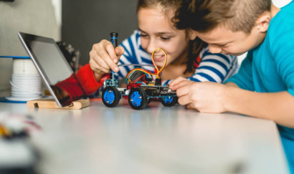  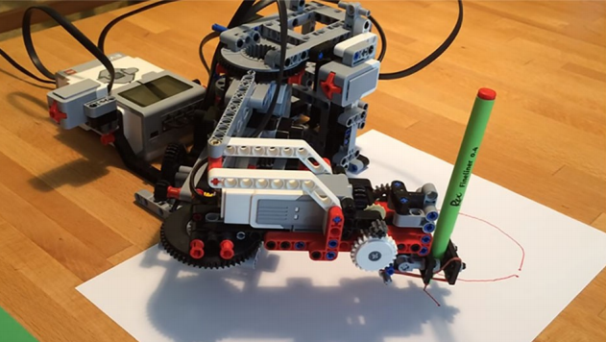 | 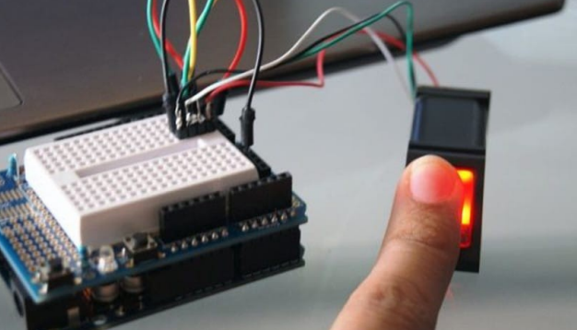 | Desde el primer día van a hacer robots que les dejan asombrados. Trabajarán con más de 100 proyectos propios, con lo cual, NUNCA van a hacer un proyecto repetido. Cada proyecto se empieza y se termina en una clase, no se queda nada a mitad.  A partir de los 9 años, los vemos preparados para dar el “gran salto”: Robótica de “mayores” y electrónica “de verdad”. Lego Mindstorms y Arduino.  En la robótica, y de la mano de Lego tenemos el kit de robótica más avanzado del mercado (a la espera del Spike, que llega a principios de 2020).  El otro punto fuerte, y que tiene una aceptación BRUTAL, es la realización de proyectos con ARDUINO. Es electrónica, robótica y domótica de verdad. Estaciones meteorológicas, sistemas de alarma, control de acceso a recintos…. TODO aplicable (y aplicado en muchas ocasiones) a la vida real.
TALLER | IMPARTIDO POR | DESCRIPCIÓN
INTELIGENCIA EMOCIONAL | Kiko Martínez de los Santos  Psicólogo e Integrador Social | Las emociones pueden influenciar nuestra vida en multitud de sentidos. Su manifestación, puede convertirnos en personas integradas socialmente o excluidas, todo depende de la manera en que las manejemos. Adquirir competencias emocionales prepara a nuestros/as niños/as para la vida.  Este es un taller pensado para aprender a canalizar las emociones, desarrollando aspectos como la autoconciencia, la autorregulación, la empatía, la motivación y las habilidades sociales. Todo ello les ayudará a entender mejor sus propias emociones y las de los demás, para mejorar su relación con ellos/as mismos/as y con el mundo.

